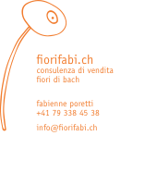

Elenco dei 38 fiori di Bach - fiorifabi.ch

- Agrimony
- Aspen
- Beech
- Century
- Cerato
- Cherry Plum
- Chestnut Bud
- Chicory
- Clematis
- Crab Apple
- Elm
- Gentia
- Gorse
- Heather
- Holly
- Honeysuckle
- Hornbeam
- Impatiens
- Larch
- Mimmulus
- Mustard
- Oak
- Olive
- Pine
- Red Chestnut
- Rock Rose
- Rock Water
- Sclerantus
- Star of Bethlehem
- Sweet Chestnut
- Vervain
- Vine
- Walnut
- Water Violet
- White Chestnut
- Wild Oat
- Wild Rose
- Willow

Per domande e/o consulenze di vendita contattami:
fiorifabi.ch - Fabienne Poretti
via Salici 23 – 6987 Caslano
Tel. +41 91 606 77 93 - Handy: +41 79 338 45 38
Mail info@fiorifabi.ch

